2018年湖南农业大学硕士招生自命题科目试题

科目名称及代码：822 电工电子学
适用专业(领域）：农业电气化与自动化
考生需带的工具：无通讯和存储功能的计算器
考生注意事项：①所有答案必须做在答题纸上，做在试题纸上一律无效；
②按试题顺序答题，在答题纸上标明题目序号；
③所有数值结果精确到小数点后第二位。

一、选择题(共计20分,每小题2分)
1、两个电容C₁=3uF，C₂=6uF串联时，其等效电容值为( )。
A．9uF B．6uF C． 3uF D. 2uF
2、在电感与电容串联的正弦交流电路中，当X_{L}>X_{C}时电路呈现为（ ）。
A．电感性 B．电容性 C. 电阻性 D．不可确定属性
3、在图示的电路中，对负载电阻R_{L}而言，虚框中的电路可用一个等效电源代替，该等效电源是（ ）
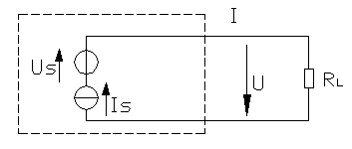
A．理想电压源
B．理想电流源
C．电压源
D．电流源
4、有一个晶体管接在电路中，今测得其管脚对地的电位分别为：1脚5V，2脚4.3V，3脚9V，判断管子的类型为（ ）
A. PNP型，硅管 B. PNP型，锗管
C. NPN型，硅管 D. NPN型，锗管
5、典型差动放大电路中，其共发射电阻R_{E}的主要作用是（ ）
A、提高输入电阻 B、降低差模电压放大倍数
C、提高共模电压放大倍数 D、提高共模抑制比
6、在放大电路中，为了稳定电路的静态工作点，可以在电路中引入（ ）。
A. 交流负反馈 B. 交流正反馈
C. 直流负反馈 D. 直流正反馈
7、射极输出器的主要特点为：（ ）。
A．电压放大倍数接近1；输入电阻高；输出电阻低
B．电压放大倍数接近1；输入电阻低；输出电阻高
C．电压放大倍数大于1；输入电阻高；输出电阻低
D．电压放大倍数大于1；输入电阻低；输出电阻高
8、在甲类工作状态的功率放大电路中，在不失真的条件下增大输入信号，则电源供给的功率（ ），管耗减小。
A. 增大 B. 不变 C. 减小 D. 不定
9、如下图所示门电路，其中能完成F＝的电路是（ ）
A. 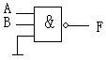 B. 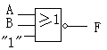
C. 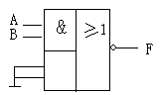 D. 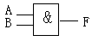
10．函数F= AC+ A$\overline{B}$+AB$\overline{C}$化简后最简式为（ ）。
A. A B. B
C. C D. $\overline{B}$

二、简答题(共计40分.每小题4分)
1、试简述RC充放电电路中时间常数τ的意义？与电路中哪些参数有关？若要改变电路充放电的速度，如何实现？
2、有一额定值为25W/100Ω的线绕电阻，其额定电流为多少？在使用时电压不得超过多大的数值？
3、简述三相电源的特点，写出三相电源的有效值相量表达式。
4、试用戴维宁定理将下图化为等效电压源。
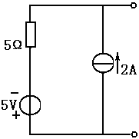
5、晶体管的各种参数中哪几个是表明其优劣的主要参数，哪几个是其极限参数。
6、简述理想运算放大器理想化条件。
7、互补对称放大电路产生交越失真的原因是什么？
8、试简述交流负反馈对放大电路有何影响？
9、请将十进制数（27.35）₁₀转换为二进制数。
10、化简表达式：$Y=\text{ABC}\overline{D}+\text{ABD}+\text{BC}\overline{D}+\text{ABC}+\text{BD}+B\overline{C}$

三、计算题(共计66分.第1小题6分，第2、3小题各10分，第4、5小题各12分，第6小题16分)
1、如图所示，已知R₁=R₂=1KΩ，R₃=9KΩ，忽略二极管的正向压降，求B点电位V_{B} 及各元件中的电流。
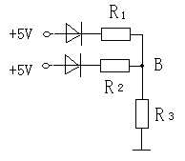
2、如图所示电路中，已知R₁＝3Ω，R₂＝2Ω，R₃＝6Ω，Is＝6A，Us＝36V。求a、b两点间电压Uab及各支路电流。
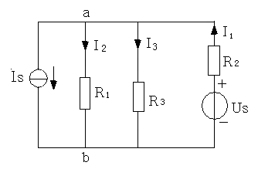

3、图示电路中，t＝0时开关打开，打开前电路处于稳定，用三要素法求t0时的电感电流i_{L}及电压u_{L}。
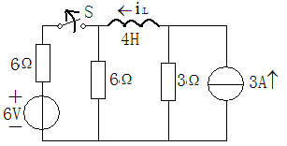

4、在图示电路中，$\overset{˙}{U}=\text{220}∠{\text{30}}^{∘}V$，R₁=20Ω，R₂=12Ω，X_{L}=16Ω，X_{C}=10Ω。求图中所示的各支路电流、电路的有功功率P和功率因数cosΦ。

5、已知u₁=5mv，u₂=10mv，u₃=2mv，请计算下列运算放大电路的输出电压。
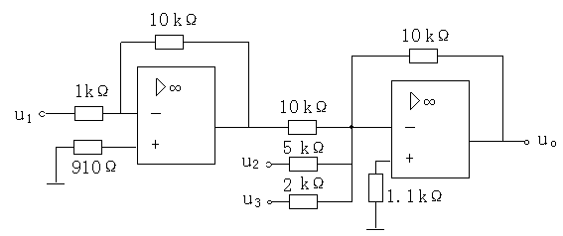

6、在下列电路中，已知U_{CC}＝12V，R_{C}＝2KΩ, R_{E1} =0.2KΩ, R_{E2} =1.8KΩ, R_{B1} =20KΩ, R_{B2} =10KΩ, R_{L} =6KΩ，U_{BE}=0.6V，晶体管的β＝37.5。试求（1）画直流通路，求静态值；（2）画微变等效电路图，求电压放大倍数A_{U} ；（3）求输入电阻r_{i}和输出电阻r_{O}。
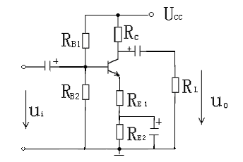
四、综合分析题(共计24分.每小题12分)
1、试分析如下组合电路图，写出表达式并化简，列出真值表，指出其逻辑功能。
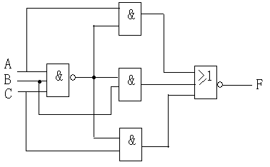
2．某同学参加三类课程考试，规定如下：文化课程（A）及格得2分，不及格得0分；专业理论课程（B）及格得3分，不及格得0分；专业技能课程（C）及格得5分，不及格得0分。若总分大于6分则可顺利过关（F），试设计完成上述要求的逻辑电路。（要求列出真值表、写出逻辑表达式、化简、画出逻辑电路图）

